ТЕХНОЛОГИЯ МОНТАЖА ПРОТИВОЭРОЗИЙНОГО ГЕОМАТА ГМ

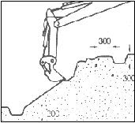 | 1. Земляные работы.  Склон планируется. Поверхность должна быть по возможности ровной и свободной от мусора, корней растений, камней и т.п. Поверхность насыпных склонов уплотняется ручным катком весом 20 -30 кг. У основания и вдоль верхней бровки откоса выкапываются анкерные траншеи глубиной 300 мм.  Примечание: применение ГЕО Мата может быть совмещено с общими мероприятиями по организации водоотвода - нагорные канавы, лотки и т.п.

2. Укладка.  Верхний край ГЕО Мата закрепляется в анкерной траншее анкерами с шагом не менее 1м. ГЕО Мат укладывается гладкой стороной вниз. Рулон раскатывается на необходимую длину и обрезается. Затем материал натягивается, расправляются складки и волны, образовавшиеся при укладке. | 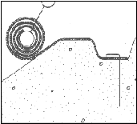

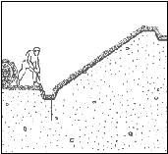 | 3. Закрепление рулона.  Нижний край материала закрепляется в анкерной траншее с помощью анкеров. Анкера могут быть изготовлены из арматурной стали. Если допускается посадка кустарника, закрепление материала можно производить ивовыми рогатинами, которые забиваются с помощью молотка.

4. Обратная засыпка траншей.  Анкерные траншеи засыпаются грунтом и уплотняются.  Важно: Концентрированные потоки поверхностной воды должны перехватываться водоотводящими канавами для защиты недавно укрепленного склона или отводиться вниз по желобам или трубам. | 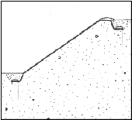

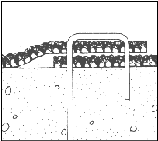 | 5. Нахлесты.  Нахлест полотен ГЕО Мата в продольном направлении должен составлять 150 мм. В поперечном направлении верхнее полотно мата укладывается на нижеследующее с нахлестом 200 мм. Все нахлесты закрепляются анкерами с шагом до 1 м.  В некоторых случаях рекомендуется устанавливать дополнительные нагели с шагом 0,5 м. Особое внимание должно быть уделено закреплению материала на уровне воды.

6. Закрепление ГЕО Мата анкерами.  Для нормальных условий количество анкеров составляет 2 шт на 1 м² поверхности. В некоторых случаях рекомендуется размещать дополнительные нагели. ГЕО Мат должен полностью прилегать к поверхности склона, огибая его профиль. | 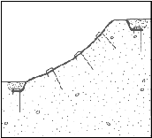

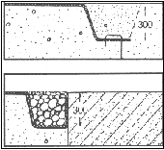 | 7. Закрепление свободных краев.  Свободные края должны быть надежно закреплены в анкерной траншее; стыковка с другими элементами земляного полотна требует особого внимания.

8. Посев семян.  Засевание склона выше уровня воды производится из расчета 50 г семян на 1 м² поверхности. 2/3 семян засевается на открытые маты или перед их укладкой на склон и 1/3 после засыпки матов растительным грунтом. Возможно использование гидропосева. | 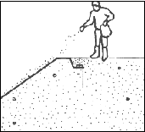

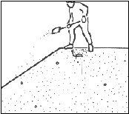 | 9. Засыпка ГЕО Мата.  Засыпка производится слоем растительного грунта, толщиной 25 - 50 мм. При наличии высокой скорости поверхностных вод, рекомендуется производить засыпку щебнем фракции 2-6 мм.

